地理环境的差异性
（2021·福州4月毕业班质检）下图示意某山脉两坡不同地带垂直景观略图。据此完成1~2题。
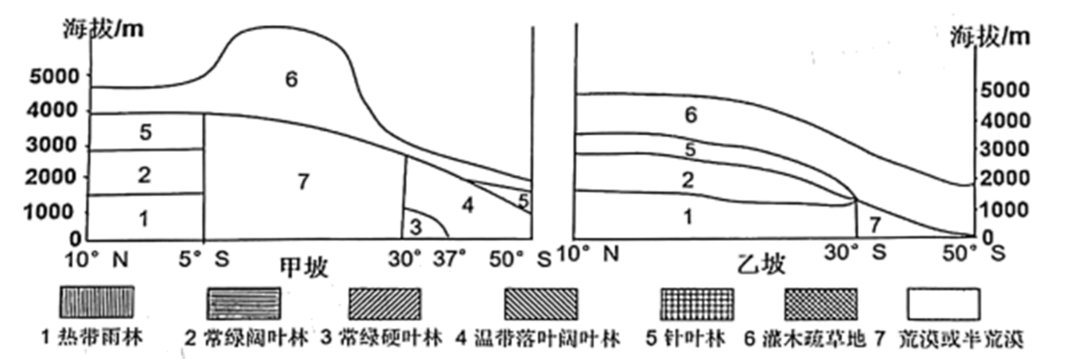
1.该山脉甲乙两坡分别对应是（ ）
A. 东坡和西坡 B. 西坡和东坡 C. 北坡和南坡 D. 南坡和北坡
2.乙坡1自然植被分布范围比甲坡广，最主要原因是乙坡（ ）
A. 跨度更大 B. 信风迎风坡
C. 沿岸受洋流影响 D. 受赤道低气压带控制时间更长
（2021·福建泉州4月质检）秦岭－大巴山是中国地理的天然界限，区内山高谷深，植被分异明显，图1示意秦岭－大巴山部分区域。图2示意秦岭太白山、大巴山区神农架和白水江自然保护区垂直带谱结构，据此完成3~5题。
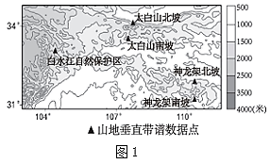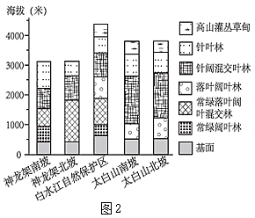
3.秦岭－大巴山对气流的屏障作用促进了自然植被的（ ）
A. 南北分异 B. 垂直分异 C. 东西分异 D. 非地带性
4.山体效应是指隆起山体对其内部具有明显的增温作用，其对林线、雪线高度产生影响。下列地点受山体效应影响最大的是（ ）
A. 神农架南坡 B. 神农架北坡 C. 太白山南坡 D. 白水江自然保护区
5.从植被垂直分布特征来看，大巴山与秦岭相比可能更适合作为（ ）
A. 季风区与非季风区的界线 B. 湿润地区与半湿润地区的界线
C. 北亚热带与暖温带的界线 D. 长江流域与黄河流域的分水岭
（2021·深圳第一次调研）托木尔峰属天山山脉中天山区，海拔7443．8米，是吉尔吉斯斯坦的最高峰。下图示意托木尔峰自然带分布。据此完成6~8题。
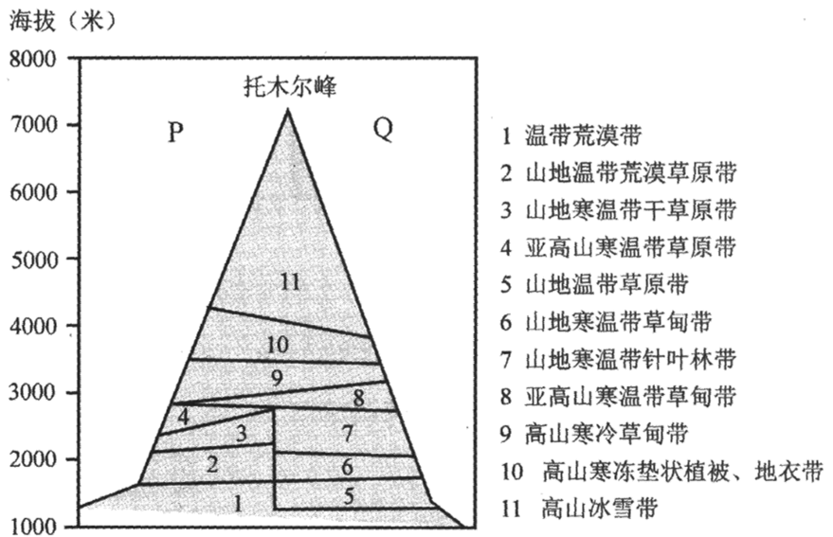
6.该山地Q坡最可能是（ ）
A. 缓坡 B. 陡坡 C. 背风坡 D. 迎风坡
7.高山寒冷垫状植被、地衣带分布上限P坡高于Q坡，说明P坡（ ）
A. 热量条件较好 B. 水分条件较好 C. 土壤发育较好 D. 光照条件较好
8.托木尔峰生态环境十分脆弱，其主要原因是（ ）
A. 生物种类少，群落结构单一 B. 气候冷干、地势起伏大
C. 干热河谷发育，风力侵蚀强 D. 海拔高，雨水冲蚀力大
（2021·安徽六校教育联合会4月联考）某山保存着完整的从温带到极地的垂直分布植被景观（下图).研究发现该山地西坡森林界线向上至2550米，夏季表层土壤月均温随着海拔的升高而升高。据此完成9~11题。
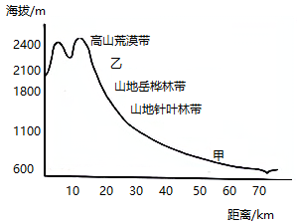
9.图中甲、乙两处的自然带可能为（ ）
A. 常绿阔叶林带，高山草原带 B. 常绿阔叶林带，高山草甸带
C. 针阔混交林带，高山灌丛带 D. 针阔混交林带，积雪冰川带
10.该山地西坡林线以上，夏季高海拔地区表层土壤月均温较低海拔地区高，其原因主要是（ ）
A. 植被覆盖度较低 B. 西北风影响较小 C. 冰雪覆盖率较大 D. 大气保温作用强
11.该山可能为（ ）
A. 秦岭 B. 天山 C. 武夷山 D. 长白山
（2021·滨州一模）白河属于黄河的一级支流，蜿蜒曲折，河床起伏小且较宽阔，河湾迁移较频繁，基本无人为干扰。某科研团队于某年夏季在白河中游某段进行河湾迁移调查，发现河湾凸岸从凸岸内侧（西南方）到外侧（东北方）依次有多种自然景观呈条带状环绕凸岸（下图）分布，植被的分布情况也隐含了河湾迁移的信息。据此完成12~14题。
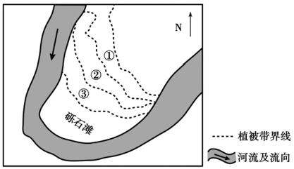
12.图中的自然景观带分别是（ ）
A．①草本植被 ②湿生植被 ③灌木植被
B．①湿生植被 ②草本植被 ③灌木植被
C．①湿生植被 ②灌木植被 ③草本植被
D．①灌木植被 ②草本植被 ③湿生植被
13.图示河流凸岸灌木树龄的分布规律是（ ）
A．从西南侧向东北侧灌木树龄逐渐增加 B．从西南侧向东北侧灌木树龄逐渐减小
C．从东南侧向西北侧灌木树龄逐渐增加 D．从东南侧向西北侧灌木树龄逐渐减小
14.科研团队计划研究该处河湾迁移速率，可测算（ ）
A．同龄灌木与凸岸顶端的距离 B．不同龄的灌木与凸岸顶端的距离
C．同龄草本植物与凸岸顶端的距离 D．不同龄草本植物与凸岸顶端的距离

答案及解析
1.B 2.B【解析】第1题，该山脉海拔较高，绵延于10°N～50°S之间，由此可判断，该山脉为安第斯山脉，走向为南北走向，可排除CD。甲坡南北向纬度地带性变化明显，其中荒漠带从5°S附近一直延伸到30。S附近，应表示安第斯山脉的西坡，该山脉甲乙两坡分别对应是西坡和东坡， B正确，A错误。故选B。第2题，图中1为热带雨林，分布范围更广是因为乙坡处于安第斯山脉的东侧，地处东南信风的迎风坡，地形抬升形成地形雨，能够带来温暖湿润的水汽，比甲坡背风坡降水更多、气温更高。B正确，跟跨度、洋流和赤道低气压带关系不大，ACD错误，故选B。
3.A 4.D 5.C【解析】第3题，秦岭--大巴山脉为东西走向，对暖湿的东南季风产生阻碍作用，导致南北两侧降水和热量出现差异，形成南北分异，BCD错误，故选A。第4题，根据材料关键词句“山体降起对山体内部有明显的增温作用”，再根据图表，白水江自然保护区林线上限最高，且海拔最高，隆起山体对内部的增温作用最明显，ABC错误，故选D。第5题，神农架和白水江自然保护区属于大巴山，太白山属于秦岭，根据图表大巴山有亚热带常绿阔叶林分布，而秦岭则没有亚热带植被分布，植被体现出来的差异来源于温度的差异，ABD错误，故选C。
6.D 7.A 8.B【解析】第6题，该山位于天山山脉，该山地Q坡生长有山地寒温带针叶林，说明降水较多，为迎风坡，C错误，D正确；无法判断坡度的大小，AB错误；故选D。第7题，据上题分析可知，P坡为背风坡，水分条件较差，B错误；天山背风坡为南坡，即为阳坡，高山寒冷垫状植被、地衣带分布上限P坡高于Q坡，说明P坡热量条件较好，A正确；北坡为阴坡，温度低，有机质分解慢，土壤发育较好，C错误；高山寒冷垫状植被、地衣为喜阴植物，光照条件影响小，D错误；故选A。第8题，从托木尔峰自然带分布可以看出，托木尔峰生生物种类不少，群落结构并不单一 ，A错误；托木尔峰纬度高，海拔高，且地处内陆，气候冷干、地势起伏大，自然条件差，生态环境十分脆弱，B正确；该地纬度高，没有形成干热河谷，C错误；该地降水少，雨水冲蚀力小，D错误；故选B。
9.C 10.A 11.D【解析】第9题，由材料可知当地是温带，常绿阔叶林是亚热带，AB错误。甲的海拔在600-1000之间，甲的上面是山地针叶林带，所以甲可能为针阔混交林带。积雪冰川带出现在山地的最顶端，乙应为高山灌丛带，故本题选C。第10题，由图可知，海拔越高，自然带为由森林过渡到灌丛再过渡到荒漠，地表植被覆盖率越来越低，土壤受到的太阳辐射越来越多，温度就越来越高。A正确。山地岳桦林带是长白山的典型自然带，冬季西坡受西北风影响大，B错误。西坡位于西北风迎风坡，风速快，积雪容易被吹落，积雪厚度小，C错误。海拔越高，空气越稀薄，大气的保温作用就越弱，D错误。故本题选A。第11题，该山地处温带，可以排除秦岭（亚热带和暖温带分界线）、武夷山（亚热带），天山是东西走向，海拔高，基带为温带荒漠带。因此只有可能是长白山，故本题选D。
12.D 13.A 14.B【解析】第12题，砾石边滩距离河道近，所以边滩地区最初生长耐水植被发育，后期随着植被对泥沙阻挡，加剧了凸岸的沉积，河道继续向西南方迁移，砾石边滩只有洪水期才能淹没，使得多年生草本植物分布。土层进一步加厚，土壤含水量越来越少，才能生长灌木植被，故凸岸内侧向外侧依次呈现③湿生植被②草本植被①灌木植被，故D正确。故选D。第13题，由材料和上题分析可知，河流凸岸以沉积作用为主，白河河道凸岸内侧逐渐向西南方向迁移延伸，使得东北滩地形成年代最早，植被由湿生植被——草本植被——灌木植被演替，凸岸外侧最早出现灌木植被，然后灌木植被逐渐向西南推进，所以东北侧的灌木植被树龄最长，西南侧树龄最短，形成了凸岸灌木树龄自西南向东北逐渐增加的分布规律，故A正确。第14题，由材料可知，凸岸不同树龄灌木的分布隐含了河湾迁移的信息，白河东北方向灌木出现年代最早，随着河道向西南方向迁移，出现的灌木依次推迟，根据利用不同时期遥感影像图像估算出河湾迁移速率，不同龄的灌木与凸岸顶端的距离，故B正确。通过对比不同时期的遥感图像，不能算出草本植被与凸岸顶端的距离，以及同龄灌木、草本植物与凸岸顶端的距离，故A、C、D错误。故选B。

